|  |  |  |  |  |
| --- | --- | --- | --- | --- |
| ❑ |  | ⬥ |  |  |
|  |  |  |  | ⧫ |
|  |  |  |  |  |
|  |  |  |  | ❒  Prof.: Paulo Costal |

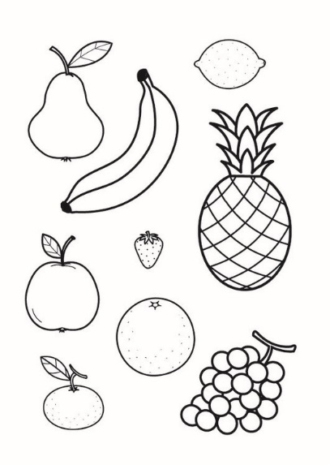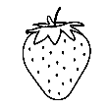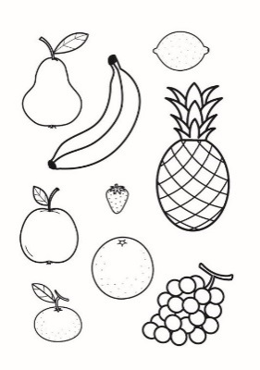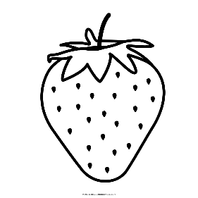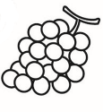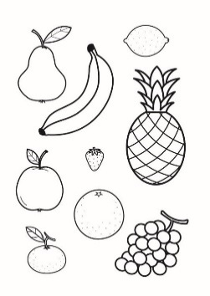

ATIVIDADE MOVIMENTO DA TORRE

1

AJUDE A TORRE A COMER TODAS AS 5 FRUTAS:

ATIVIDADE